*****Reporte de practica 1***

**Alumno: Acosta Fernández Omar Gabriel**

**Materia: Fundamentos de Programación**

**Grupo: 18**

El objetivo de esta práctica era enseñarnos algunas de las herramientas que nos ofrece el software a través de internet con la finalidad de tener un mejor orden ya sea en el ámbito académico o el laboral.

La primera parte habla sobre los controles de versiones y los repositorios. Lo controles de versiones tienen la tarea de acomodar y reportar los cambios que ocurren en algún documento, llevando así un control además de crear copias de seguridad para restaurar el trabajo en caso de que se presente algún imprevisto.

Por otra parte, los repositorios son un directorio de trabajo para organizar los proyectos, y en estos se encuentran todos los documentos de este. Los repositorios pueden ser locales (en nuestro sistema) o remotos (en la nube a través de internet).

Después nos habla sobre diferentes opciones que tenemos para almacenar datos en la nube, como lo son google drive, drop box, etc. Además de comentar algunos beneficios de estos como el hecho de poder accesar a nuestros archivos sin necesidad de tener la misma máquina, o como en el caso de google, poder crear y editar incluso con más personas algún tipo de documento como gráficas, encuestas, etc.

Y por último, nos habla sobre los buscadores de internet, los cuales define como aplicaciones que buscan información en internet catalogando y organizando la información a través de los algoritmos que cada buscador posee.

En esta práctica nos concentramos en google, ya que es el buscador más popular y utilizado, y nos enseña diferentes formas en las que podemos buscar información. A través de algunos comandos especiales, podemos hacer búsquedas de información con datos específicos como las fechas, autores, juntando más de una variable, eliminar contenido innecesario, buscar archivos de un ripo específico (pdf), entre otras funciones. Pero, además de ofrecer información, google ofrece otros servicios como una calculadora, transformación de moneda, cambio de diferentes unidades de medición, búsqueda a través de imágenes e incluso gráficas.

**Conclusión**

Creo que esta información es muy útil para las personas que no conozcan alguno de estos servicios, ya que pueden facilitar mucho el manejo y la búsqueda de información.

Personalmente, no conocía las búsquedas de google y creo que me pueden ser bastante útiles ahora que las conozco para mejorar el contenido de mis trabajos de ahora en adelante.

**Evidencia**

* **Repositorio (Github)** 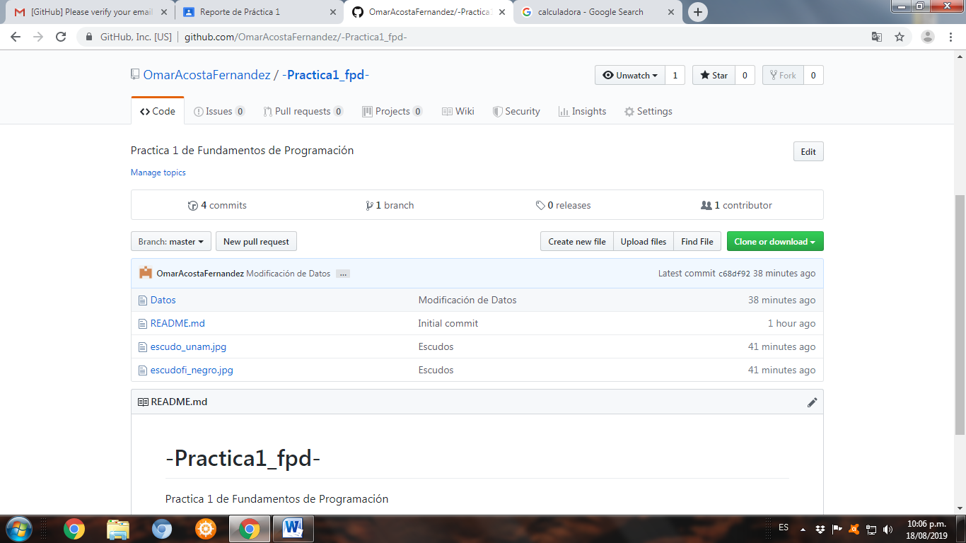
* **Buscador de internet (Google)** 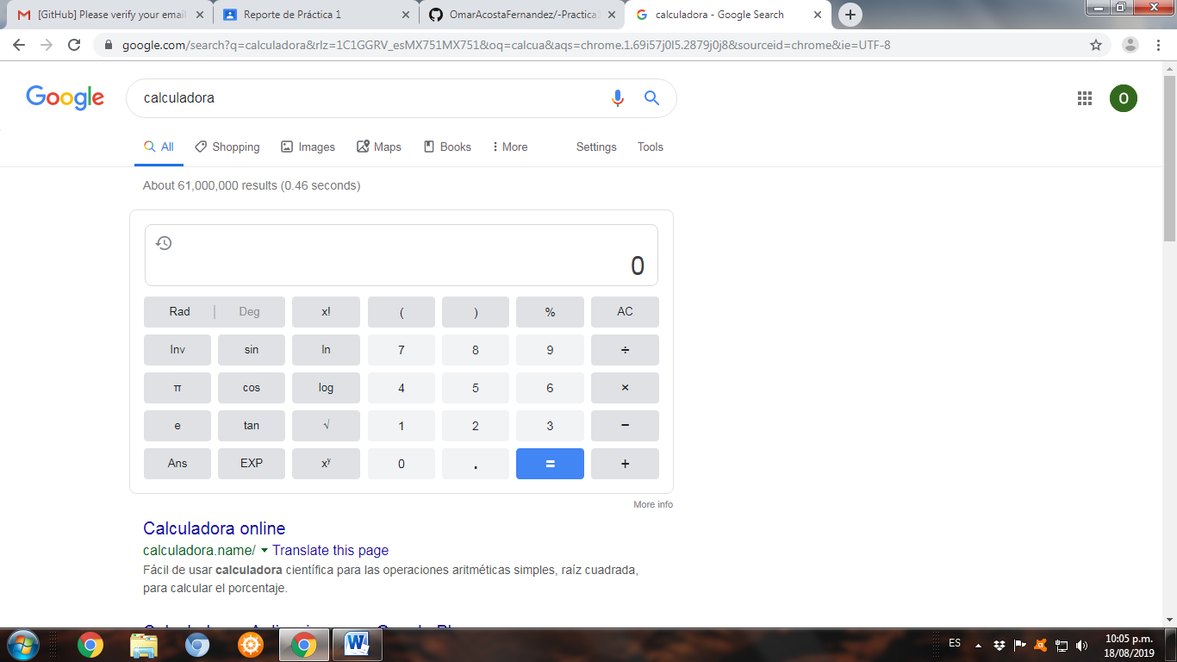

**Link de Github**

<https://github.com/OmarAcostaFernandez/-Practica1_fpd->